СОБРАНИЕ ДЕПУТАТОВ
МУНИЦИПАЛЬНОГО ОБРАЗОВАНИЯ
«БЕЖТИНСКИЙ УЧАСТОК»
368410, Республика Дагестан, Цунтинский район, с. Бежта
т.: (872 2)55-23-01, 55-23-02, ф. 55-23-05, bezhta-mo@mail.ru, admin@bezhta.ru

от «30» декабря 2016г. с. Бежта № 03

РЕШЕНИЕ

О внесении изменений в решение № 02 от «25» октября 2016г.

В соответствии с Федеральным законом от «23» мая 2016 года
№ 143-ФЗ «О внесении изменений в отдельные законодательные акты Российской Федерации в части увеличения пенсионного возраста отдельным категориям граждан» Собрание депутатов МО «Бежтинский участок» выносит:
Решение:
Стаж муниципальной службы Положения муниципальной службе в муниципальном образовании МО «Бежтинский участок» изложить в следующей редакции:

- «Порядок исчисления стажа муниципальной службы и зачета в него иных периодов трудовой деятельности устанавливается законом Российской Федерации в соответствии с Федеральным законом от 23.05.2016года № 143-ФЗ «О внесении изменений в отдельные законодательные акты Российской Федерации в части увеличения пенсионного возраста отдельным категориям граждан»
- Лица замещавшие муниципальные должности в МО «Бежтинский участок» на постоянной профессиональной основе согласно новому закону от «23» мая 2016г. № 143-ФЗ которым вносятся ряд изменений, касающихся депутатов и госслужащих, в частности повышается пенсионный возраст.
В новом варианте закона на выплату в 55% от ежемесячного депутатского вознаграждения можно рассчитывать при выслуге от 5 до 10 лет, на 75% 10 лет и более.
Также внесены изменения в закон о государственной гражданской службе. Если ранее предельный возраст пребывания на государственной гражданской службе составлял 60 лет (с возможностью продления, но не более чем на 5 лет). Этот срок увеличен на 5 лет, то есть сейчас предельный возраст пребывания на госслужбе составит 65 лет с возможностью в ряде случаев продления до 70 лет.
В закон о страховых пенсиях внесены изменения в части повышения пенсионного возраста госслужащим. Поэтапное повышение пенсионного возраста так же, как и в случае с назначением пенсии по выслуге лет, изложено в таблице, где V – возраст, в котором пенсия назначается по ныне действующему законодательству (женщинам в 55 лет, мужчинам – в 60 лет).
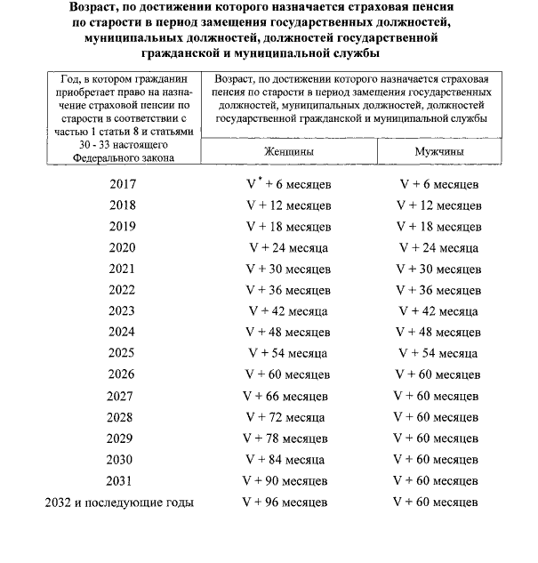

- Решение № 02 от «25» октября 2016года Собрания депутатов МО «Бежтинский участок» считать утратившим силу.
- Контроль над выполнением настоящего Решения возложить на главу МО «Бежтинский участок» Т.Р. Нажмудинова.
- Настоящее Решение опубликовать в газете «Бежтинский вестник» и разместить на сайте Администрации МО «Бежтинский участок»

Председатель Собрания депутатов
МО «Бежтинский участок» С.З. Курбанов

